Настоящий петербуржец не будет: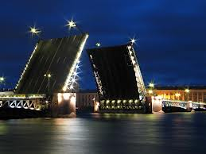

\*людям досаждать;

\*дом и город обижать;

\*в квартире прыгать и скакать;

\*громким голосом кричать;

\*дверь ногою открывать;

\*в лифте кнопками играть;

\*и на стенках рисовать;

\*сор на улицах бросать;

\*правила движения нарушать.

